Atelier Cinéma
Version du 10 janvier 2002

Spécifications version 1.2
Atelier Cinéma version 2.0
~
Calendrier des livraisons

Copyright © JFC 2001 - Toutes reproductions interdites

- Introduction

MEDIAVISION sollicite JFC Informatique & Média afin de satisfaire au renouvellement de son outil de média-planning.
JFC propose à MEDIAVISION d’adapter au marché français l’Atelier Cinéma tel qu’il a été développé pour le marché belge. En effet, ce logiciel ayant récemment fait l’objet d’une refonte totale, se positionne aujourd’hui comme l’un des logiciels les plus puissants pour le traitement des données cinéma. Adapté au contexte français le logiciel sera en mesure de traiter les données disponibles, à savoir les données individuelles de la 75.000 de Médiamétrie assorties des données agrégées du CNC.
L’intégration du moteur BI-SOURCE de JFC constituera indéniablement un « plus » méthodologique permettant d’obtenir une plus grande finesse dans les résultats tout en garantissant une cohérence avec les chiffres publiés par les anciens modèles.

Le logiciel devra reprendre l’ensemble des fonctions déjà développées pour la version belge et couvrir les fonctions traditionnelles du média-planning.

- Le moteur d’évaluation

L’Atelier Cinéma utilisera la toute dernière version du moteur d’évaluation TOM BI-SOURCE intégrant :

- 32 bits processing, compatible 64 bits évolutif.
- Procédé BI-SOURCE exclusif.
- Technologie M.O.P. : accélération des temps de traitement.
- Méthodologie statistique « Full Binomiale »
- Composante « Mémo-démémo » standard intégrée avec option JFC+ (JFC+ : Démémorisation pendant les périodes actives)
- Option « Plurifréquentation » intégrée : prise en compte du facteur de plurifréquentation.

- Notions de base – marché français

Paysage commercial français ; les régies :

Deux régies se partagent , en France, l’ensemble des salles de cinéma.

- MEDIAVISION
- CIRCUIT A

Action commerciale :

La gestion des espaces publicitaires s’opère en respectant l’arborescence suivante.

- La salle (MEDIAVISION : pas de média-planning)
- Le complexe
- La commune de fréquentation (MEDIAVISION : pas de commercialisation détaillée, pas de média-planning)
- Le bassin d’attraction cinématographique (BAC, agrégat de complexes)
- Les modules (agrégats de BACs et complexes)

Chaque complexe n’appartient qu’à un seul BAC.
On peut acheter l’espace au niveau complexe, BAC et/ou module. L’achat peut combiner un ensemble mixte de complexes, BACs et modules.

Support :

Les supports d’achat susceptibles de figurer en tant que tels comme lignes actives dans la grille-plan de l’application pour composer les plans de compagne sont :

- Les supports simples : Complexes (ensemble de salles)
- Les supports composés : BACs, et Modules. (ensemble de complexes)

Partie de parc

MEDIAVISION et CIRCUIT A vendent leur espace par plein parc et ½ parc. Les plans média peuvent être composés d’une combinaison de pleins et ½ parcs et ce de façon indépendante par régie. MEDIAVISION et CIRCUIT A commercialisent également des offres commerciales spécifiques (Modules pour MEDIAVISION) composés de parties de parc (Ex : Vision Optimum, Vision Parisiennes, etc.)

- Données

Les données utilisateur :

L’atelier cinéma offrira deux niveaux d’administration. Un premier niveau limité, qualifié « d’utilisateur » et un deuxième niveau qualifié « d’administrateur » permettant la maintenance des données suivantes :

- Le noyau dur : Il est constitué d’un ensemble de tables gérant les liens entres les complexes, BACs et modules. Le noyau est intemporel. Toute modification de toute ou partie des tables implique une perte des correspondances précédentes. Les nouvelles correspondances s’appliquent sans référence au temps.

- Les tarifs sont gérés année par année avec un niveau de détail hebdomadaire. Le logiciel permet de travailler sur plusieurs années consécutives. Les tarifs sont donnés par ½ parc pour chaque complexe, BAC et module.

- La liste des tempos : Les tempos sont des séquences préprogrammées de messages attribués par demi parcs. L’Atelier cinéma dans sa version actuelle dispose de 5 tempos, toutefois, ce nombre pourra être porté à N . La composition des tempos pourra être modifiée librement par l’administrateur.

- La liste des complexes . Uniquement réservée à un accès « administrateur », la liste des complexes pourra être mise à jour en temps réel. Cette mise à jour nécessitera obligatoirement une mise à jour de la base tarifaire, notamment à l’occasion de l’ajout de complexes.

- La liste des BACs (Bassin d’attraction commercial). Uniquement réservée à un accès « administrateur », la liste des BACs pourra être mise à jour en temps réel. Cette mise à jour nécessitera obligatoirement une mise à jour de la base tarifaire, notamment à l’occasion de l’ajout de BACs.

- La liste de Modules. Uniquement réservée à un accès « administrateur », la liste des Modules pourra être mise à jour en temps réel. Cette mise à jour nécessitera obligatoirement une mise à jour de la base tarifaire, notamment à l’occasion de l’ajout de Modules.

- La liste des « offres produits » Les produits se distinguent en deux catégories :

  - Produit libre : Liste de complexes disposant d’un tarif préférentiel (par semaine) et qui peut être acheté librement par demi-parc.

  - Produit figé : Un produit figé est un patron basé sur n semaines et décrivant pour chaque semaine la liste des complexes qui seront achetés. Le tarif est donc unique et la période figée.

- La liste des formats accompagnés de leurs coefficients tarifaires respectifs.

Les données d’audience :

Les données d’audiences sont :

- Les données individuelles des 6 ans et plus de la 75.000 Médiamétrie.
- Les données agrégées du CNC.

Les probabilités sont obtenues à partir de la 75.000. Les probabilités seront calculées une fois par an pour chaque bassin d’attraction commercial. Les BACs ne disposant pas d’un échantillon représentatif suffisant seront regroupés. Avant chaque probabilisation, MEDIAVISION devra fournir à JFC la composition précise des BACs (communes de fréquentations, nombre et identification des complexes)

La donnée CNC est fournie annuellement. MEDIAVISION transmettra à JFC un jeu de coefficients de saisonnalité sur 52/53 semaines calculé à partir des données CNC.
L’importation éventuelle directe des données d’origine CNC dans le logiciel Atelier Cinéma s’opère via le module d’administration. La donnée CNC des entrées constatées est introduite dans le progiciel sous la forme du nombre moyen d’entrées hebdomadaire par complexe.

La donnée CNC permet de calculer la part de marché des complexes pour chaque BAC. Ce calcul s’opère à partir de la moyenne des données des 12 derniers mois.

- Module d’administration

Détail des commandes

Ajouter/Renommer/Supprimer un complexe. Cette boite de dialogue permet la gestion de la liste des complexes. Le code unique de chaque complexe est déterminé par MEDIAVISION (gestion des codes en mode administrateur). Chaque complexe doit être attaché à un BAC. Le complexe est représenté par un libellé unique dont la taille est limitée à 30 caractères. Attention : En cas de suppression d’un complexe, les données rattachées à ce complexe sont également supprimées. De fait, l’analyse historique d’un complexe supprimé de la base n’est plus possible.

Import du tarif des complexes. Cette commande permet l’import d’un fichier au format texte avec un séparateur point virgule. Ce fichier peut contenir un ou plusieurs complexes.
Ce fichier décrit toujours les tarifs pour une année entière. Les tarifs sont donc toujours donnés pour 53 semaines et 2 demi-parcs (devise €). Si un complexe actif dans la base ne doit pas être achetable, le tarif de ce complexe doit alors être de –1€.
Les codes identifiant des complexes du fichier tarifs doivent être rigoureusement identiques à ceux utilisés pour la base de données complexes.

Ajouter/Renommer/Supprimer un BAC. Cette boite de dialogue permet la gestion de la liste des BACs. Le BAC est représenté par un libellé unique dont la taille est limitée à 30 caractères. Lorsqu’un nouveau BAC est crée, tous les résultats d’audiences sont à zéro.
De même tout complexe attaché à un nouveau BAC ne dispose pas de calcul d’audience, et ce tant que les probabilités de fréquentation n’auront pas été calculées au niveau du BAC.
Attention : En cas de suppression d’un BAC, les données rattachées à ce BAC sont également supprimées. De fait, l’analyse historique d’un BAC supprimé de la base n’est plus possible.

Import du tarif des BACs. Cette commande permet l’import d’un fichier au format texte avec un séparateur point virgule. Ce fichier peut contenir un ou plusieurs BACs. Ce fichier décrit toujours les tarifs pour une année entière. Les tarifs sont toujours donnés pour 53 semaines et 2 demi-parcs (devise €).
Si un BAC ne peut être acheté le tarif doit alors être de –1€ pour la semaine donnée. Le nom du BAC qui se situe dans le fichier doit être exactement le même que celui qui a été crée dans la base.

Ajouter/Renommer/Supprimer une offre produit/Module. Cette boite de dialogue permet la gestion de la liste des offres/Modules. Le code unique de chaque complexe est déterminé par MEDIAVISION (gestion des codes en mode administrateur) L’offre/Module est représentée par un libellé unique dont la taille est limitée à 30 caractères.
Une offre produit/Module est constituée de BACs et/ou complexes.
L’offre produit peut être libre ou figée :
- L’offre/Module libre est composée de BACs et/ou complexes. Elle peut être achetée en plein parc ou demi-parc avec une période minimum d’une semaine.
- L’offre/Module figée est composée de BACs et/ou complexes. La composition de cette offre (complexe, BACs, type de parc) est figée par semaine. Elle n’est achetable que pour une période entière (semaine, quinzaine, mois,…)

Une offre/Module figée dispose d’un tarif figé. Une boite de dialogue permet de décrire semaine par semaine la liste des BACs et/ou complexes qui la constitue.
Une offre/Module figée ne peut être achetée que sur une période entière.

Import du tarif des offres produit/Modules. Cette commande lit un fichier au format texte avec un séparateur point virgule. Ce fichier peut contenir une ou plusieurs offres/Modules. Ce fichier décrit toujours les tarifs pour une année entière. Les tarifs sont toujours donnés pour 53 semaines et 2 demi-parcs (devise €). Si une offre/Module ne peut être achetée le tarif doit alors être de –1€. Le nom de l’offre/Module qui se situe dans le fichier doit être exactement le même que celui qui a été crée dans la base.

Import des saisonnalités. Cette commande lit un fichier au format texte avec un séparateur point virgule. Ce fichier décrit la saisonnalité pour une année entière. Les coefficients de saisonnalité sont donnés pour 52/53 semaines.

Import du nombre d’entrés par complexe. Cette commande permet l’import d’un fichier au format texte avec un séparateur point virgule. Ce fichier doit contenir tous les complexes présents dans la base en exploitation.
Ce fichier décrit le nombre moyen d’entrées hebdomadaire. Cette manipulation annule et remplace automatiquement les précédentes informations.
Les codes identifiants des complexes du fichier texte doivent être rigoureusement identiques à ceux utilisés pour la base de données des complexes.

Ajouter/Renommer/Supprimer un Format. Cette boite de dialogue permet la gestion de la liste des formats. L’historique des formats n’est pas géré. Le format est représenté par un libellé unique dont la taille est limitée à 3 caractères. Chaque format dispose d’un coefficient qui permet d’affecter le tarif. Une courbe en S (© JFC) calée sur le format 30 secondes permet une variation du calcul de la couverture mémorisée.

Ajouter/Renommer/Supprimer un Tempo. Cette boite de dialogue permet la gestion de la liste des tempos. Le tempo est représenté par un libellé unique dont la taille est limitée à 10 caractères. Une boite de dialogue spécifique permet de créer des tempos en demi-parcs jusqu'à une période maximum de 10 semaines.

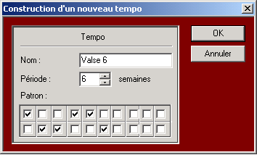

Exemple d’utilisation du tempo « Valse 6 » dans la grille :



- Atelier Cinéma – l’interface utilisateur

Pour créer une nouvelle campagne l’utilisateur passe par les menus :

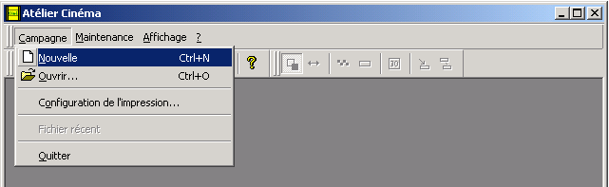

L’utilisateur sélectionne l’exercice :

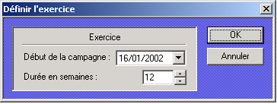

L’utilisateur sélectionne la cible :

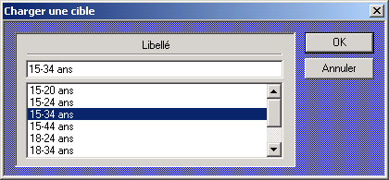

La vue sur le document campagne apparaît :

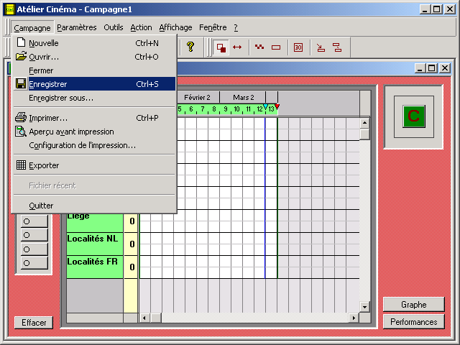

La commande Ouvrir permet de charger une campagne depuis un objet fichier Campagne.
Attention : Une campagne intégrant des complexes ou BACs ayant été supprimés de la base ne pourra plus être chargée.

La commande Enregistrer permet de sauvegarder la campagne en cours dans un objet fichier Campagne.

La commande Exporter permet de construire un fichier qui pourrait être lu, par exemple, dans Excel.

Le menu Paramètre permet de modifier les paramètres de la campagne :

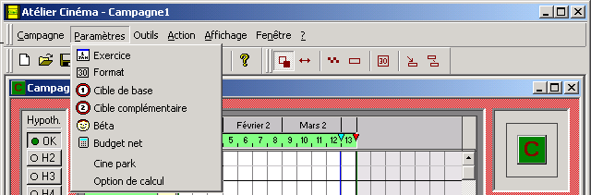

« Exercice » permet de modifier la date de début de la campagne et la durée.
« Format » permet de sélectionner jusqu'à 5 formats :

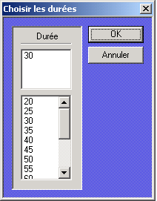

« Cible de base » permet de modifier le choix de la cible de base
« Cible complémentaire » permet de sélectionner une deuxième cible.

« Bêta » permet de modifier le Bêta utilisé par le calcul de la couverture mémorisée :

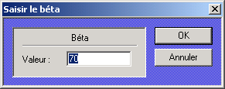

« Budget net » permet la saisie du budget net. Le budget net est utilisé pour le calcul du CPM net.

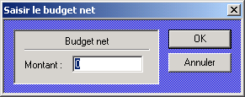

« Option de calcul » permet de modifier les options de calcul :

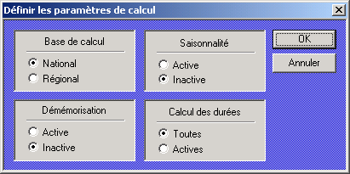

Une boite de dialogue permet de sélectionner les modules, BACs et complexes pour la construction d’une campagne. Cette commande permet de mixer les trois niveaux d’agrégats.

La version test livrée fin Janvier ne disposera pas de cette boîte de dialogue.
Un lot de 10 offres commerciales présélectionnés sera disponible pour permettre une exploitation limitée.

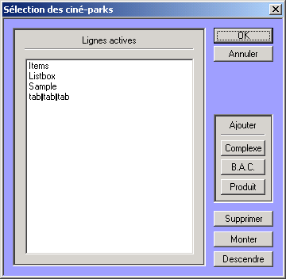

Le menu « Outils » (disponible dans une boîte à outils) permet de sélectionner l’action qui se produit lorsque l’on clique dans la grille à l’aide de la souris :

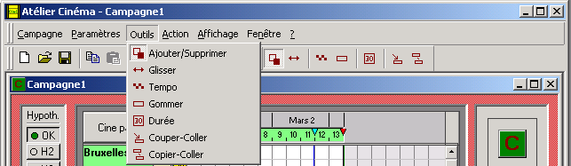

Le menu « Action » permet d’effectuer des copier-coller entre les hypothèses :
Note : Une campagne peut contenir jusqu'à cinq hypothèses.

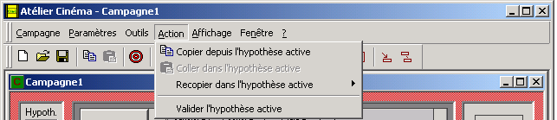

Le menu « Affichage » permet de sélectionner les boites à outils que l’on désire visualiser ainsi que le Répertoire des cibles :

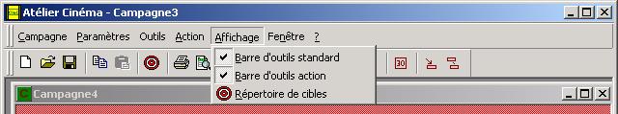

Le « Répertoire des cibles » permet la création de nouvelles cibles par croisement des critères socio-démographiques. La notion de segment permet de construire une cible à partir de plusieurs critères :
- Plusieurs critères dans le même segment agissent comme un ET logique.
- Plusieurs segments dans la même cible agissent comme un OU logique.

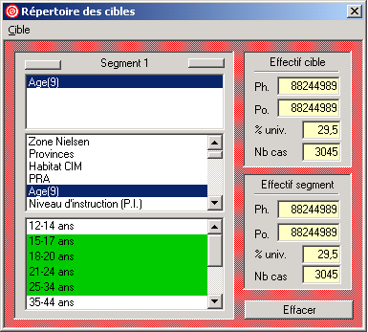

Une fois construite une cible peut être mémorisée.
Une fois mémorisée la cible peut être sélectionnée dans la grille ; tous les résultats d’audiences seront alors automatiquement recalculés.
Une cible construite peut être utilisée dans plusieurs campagnes d’un même utilisateur.
Si un plan avec une cible construite est envoyé à un autre utilisateur, un message d’avertissement sera affiché pour l’informer. Une cible de substitution sera automatiquement sélectionnée.

Note : Dans la mesure ou le dictionnaire Socio-démographique est compatible, JFC peut maintenir les cibles construites sur le poste d’un utilisateur. Dans le cas contraire les cibles construites seront effacées lors de la mise à jour des données d’audience.

Utilisation de la grille :
Sélection libre demi-parc par demi-parc
Sélection via un « tempo » prédéterminé
Mécanique* « d’alternance »

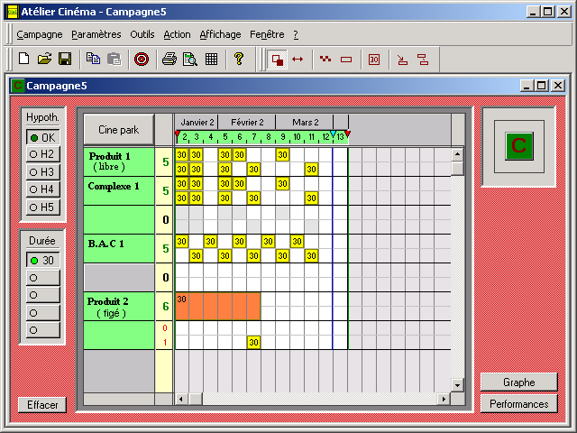
Produit figé (6 semaines )
Déséquilibre
Accès aux résultats « instantanés »
Complexe2
(Produit1)

* Un complexe déjà utilisé dans une offre commerciale ne peut être acheté simultanément.

Pour chaque campagne chargée dans l’Atelier Cinéma il est possible de voir instantanément les performances :

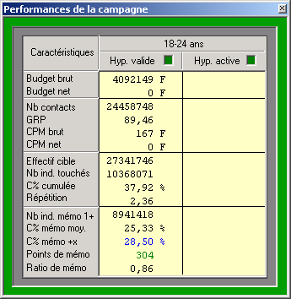

Remarque : Les GRPs et couvertures sont toujours calculés sur la base du national. Les évaluations des performances sur une zone géographique particulière peuvent être réalisées en utilisant des cibles intégrant les critères géographiques.

De même la courbe de mémo-démémo est visible dans une boîte de dialogue à taille fixe :

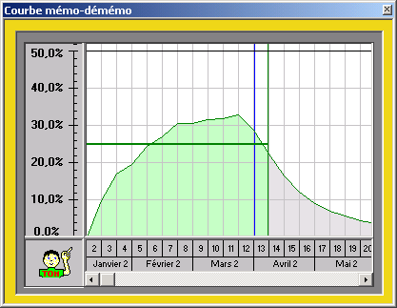

Une boîte de dialogue permet de sélectionner l’état de sortie souhaité. Cette boite de dialogue sera modifiée afin de permettre une sélection par choix multiple.
Un bouton « cible » supplémentaire permettra à l’utilisateur de sélectionner 5 cibles sur lesquelles le/les hypothèses de plan seront évaluées et imprimées.

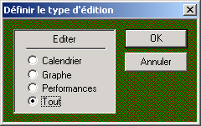

Le logo de pied de page et la raison sociale sont paramétrables au moment de l’installation. Trois types de tableaux sont disponibles : Le « Calendrier », le « Graphe » et les « Performances » :

Une boite de dialogue permettra à l’utilisateur de renseigner :

- Le nom de la campagne
- Le nom de l’annonceur
- Le nom de la centrale et/ou de l’agence de communication
- Le nom du/des produits commerciaux utilisés pour la campagne

Ces informations seront reprises sur l’ensemble des documents au moment de l’impression et seront sauvegardées avec l’ensemble des paramètres de l’étude.

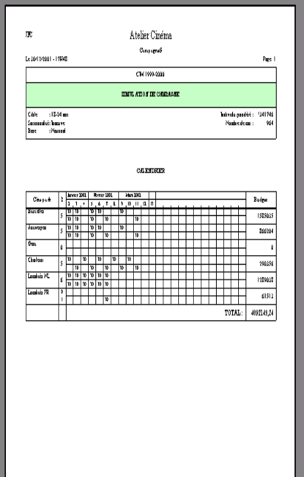 |  | 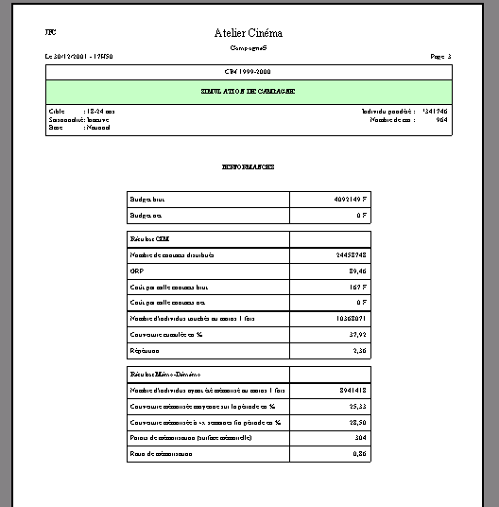
  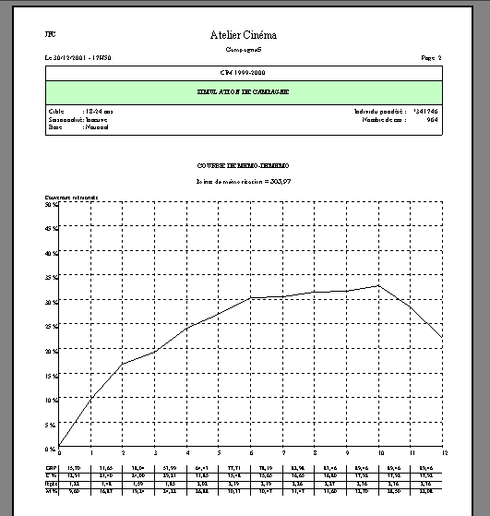

Option : L’adaptation des éditions afin de permettre l’impression d’un tableau récapitulatif des performances pour les 5 hypothèses nécessite un développement complémentaire évalué à 1.380,00 € H.T. Ce module ne pourra être disponible que sur la version finale du logiciel.

- Processus et méthodologie

De nombreux calculs sont effectués via des modèles. Ceux-ci font partie du patrimoine de JFC et sont à ce titre exclusifs. Certains d’entre eux sont protégés par des brevets

Seul les fichiers affinés par JFC sont vérifiés par JFC. En conséquence seule la 75.000 Médiamétrie Cinéma probabilisé est vérifié par JFC. JFC s’engage à fournir toutes les informations obtenues et utilisées pour l’affinage de la donnée individuelle de Médiamétrie.

Des messages pourront s’afficher dans le module d’administration en cas de dysfonctionnement lors de l’intégration des tarifs. Ces messages ne concernent que les erreurs issues du format des fichiers (incompatibilité). En aucun cas ces messages testent le contenu de la donnée qui est intégrée.

De même, certains messages d’erreurs pourront s’afficher dans le module d’administration en cas de dysfonctionnement lors de l’intégration des données du CNC. Ces messages ne concernent que les erreurs issues du format des fichiers (incompatibilité). En aucun cas ces messages testent le contenu de la donnée qui est intégrée.

- Spécifications techniques

Pour exécuter le logiciel :

- Ordinateur personnel de type PC ou compatible
- Processeur Pentium II ou compatible (AMD, CYRIX) 233 Mhz minimum. Une version Pentium III 500 Mhz ou compatible est conseillée.
- Système d’exploitation Windows 95, 98, NT4, NT2000. Les versions 98 et NT2000 sont recommandées.
- 64 Mo au moins de mémoire vive. 128 Mo sont recommandés. (Win 95,98)
- 128 Mo au moins de mémoire vive. (NT4, NT2000)
- 20 Mo disponible sur le disque dur.
- Un lecteur de CDROM ou DVDROM
- Un lecteur de disquette haute densité de format 3,5 pouces (1,44 Mo)
- Un moniteur SVGA, géré par Microsoft Windows 95 ou ultérieur.
- Une carte vidéo 256 couleurs minimum permettant une résolution de 640X480 pixels. Une résolution de 800X600 ou 1280X1024 permettant l’affichage de 65000 couleurs et plus est conseillée.
- Un souris ou un dispositif de pointage compatible Microsoft Windows.
- Un connexion réseaux IPX/SPX ou TCP/IP permettant l’interconnection avec les serveurs de JFC.
- Autorisation d’accès FTP et/ou HTTP pour la mise à jour des logiciels.

Pour l’impression :

- Une imprimante jet d’encre ou laser gérée par Microsoft Windows.

Pour une exploitation en réseau, les postes doivent être reliés à un réseau et satisfaire au protocole « Client pour les réseaux MICROSOFT »

Le format des fichiers d’import est figé. JFC se réserve le droit de facturer une adaptation en cas de modification du format des fichiers réceptionnés.

La probabilisation des données individuelles n’est faite qu’une fois. En cas d’échec ou de résultats erronés dûs aux contenus du fichier d’entrée, JFC se réserve le droit de facturer un nouveau travail de probabilisation.
En cas de retard lors de la réception des fichiers, JFC décalera d’autant la livraison des données traitées.

Le format de la base de donnée est la propriété inaliénable de JFC.

Les fenêtres sont à taille fixe basées sur un écran au format 800x600 pixels avec des polices de petites tailles.

- Calendrier des livraisons

25 Janvier 2002 : Publication des résultats obtenus sur 10 Offres/Modules pré-déterminés.

31 Janvier 2002 : Livraison de la version de test avec 10 Offres/Modules pré-sélectionnés et non modifiable accessibles en plein ou ½ parc. Le module d’administration n’est pas disponible.

31 Mars 2002 : Livraison de la version définitive avec l’accès à la sélection des complexes et le module d’administration.

- Eléments en attente

Récapitulatif au 11 janvier et planning d’action (Acteur, délais). Ces délais doivent être respectés pour maintenir le calendrier des livraisons.

- Regroupement des BACs ayant un nombre d’individus insuffisant. (MEDIAVISION, 15 janvier)
- Composition des BACs saisonniers hiver été (MEDIAVISION, 15 janvier)
- Validation Méthodologie (JFC & MEDIAVISION, 17 janvier)
- Validation des résultats estimés pour les évaluations des plans (JFC & MEDIAVISION, 18 janvier)
- Coefficients de saisonnalité (MEDIAVISION, 15 janvier)
- Définition des 20 cibles standard (MEDIAVISION, 18 janvier)
- Tarifs 52/53 semaines par ½ parc pour l’ensemble des BACs et complexes (MEDIAVISION, 15 janvier)
- Définition des offres/Modules (composition, tarif, période,etc.) notamment pour la version du 31 janvier (MEDIAVISION, 15 janvier)

- Validation

Asnières le Janvier 2002

Pour MEDIAVISION Pour JFC

Eric MERKLEN François LIENART

